EL COS HUMÀ, L’EXERCICI FÍSIC I LA SALUT

Com funciona el cos humà?
El cos humà funciona gràcies a l'actuació d'una sèrie d'aparells i sistemes que fan possibles les funcions vitals per a la vida humana. Són compostes de diversos òrgans, i cadascun d'aquests té una funció determinada. Entre les funcions vitals, el moviment és el que ens permet relacionar-nos amb els altres i actuar en el medi ambient que ens envolta.
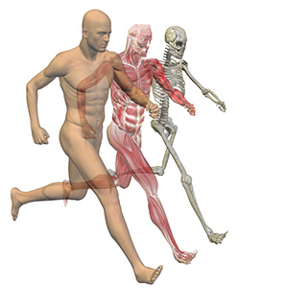
Quins són els sistemes de l'organisme?

L'APAREL RESPIRATORI
És l'encarregat de captar l'oxigen de l'exterior i l'introduir-lo en els pulmons, des d'on passa a la sang.
També s'encarrega d'expulsar l'anhídrid carbònic que produïm.
Fases respiratòries: inspiració o entrada d'aire, i expiració, o sortida d'aire.
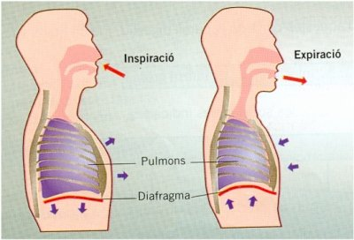
Components:
-Les vies respiratòries: per elles entra l'aire procedent de l'exterior (carregat d'oxigen) i surt l'aire (carregat de CO2).
-Els pulmons: dintre seu hi ha uns òrgans anomenats alvèols en què es realitza l'intercanvi de gasos amb la sang.
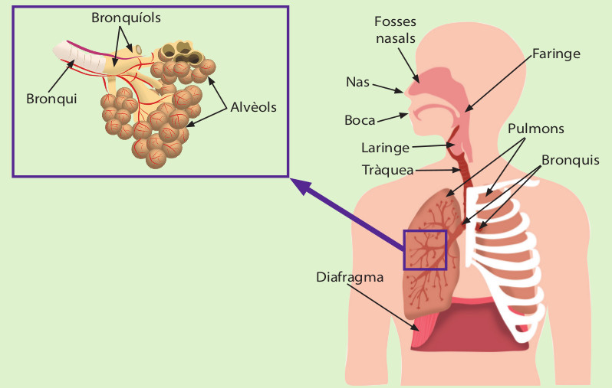

L'APARELL DIGESTIU
És l'encarregat d'introduir els aliments en l'organisme, triturar-los i descompondre'ls per ser captats, en forma de nutrients, per la sang.
Components:
-Tub digestiu: en ell hi distingim l'obertura per on entren els aliments, la boca; a continuació l’esòfag i l'estómac, on realitzem la digestió dels aliments; els intestins (el prim i el gruixut), on són absorbits els nutrients, i, finalment, el recte, per on expulsem els residus a l'exterior.
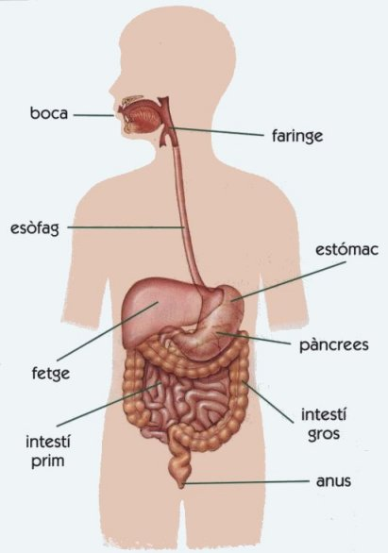-Òrgans annexos: el fetge i el pàncrees.

L'APARELL CARDIOVASCULAR
És l'encarregat d'impulsar i transportar la sang per tot l'organisme.
Components:
-La sang: líquid que transporta, entre altres elements, els nutrients i l'oxigen perquè el cos humà pugui produir funcionar correctament i els músculs puguin produir el moviment. També transporta el CO2 i altres productes de rebuig per expulsar-los.
-El cor: és un múscul amb unes cavitats en el seu interior. És l'encarregat de bombar la sang per què pugui recórrer tot l'organisme.
-Els vasos sanguinis: són els conductes per on circula la sang després de ser impulsada pel cor. Poden ser artèries (reparteixen la sang carregada d'oxigen), venes (recullen la sang carregada de CO2) i capil·lars.
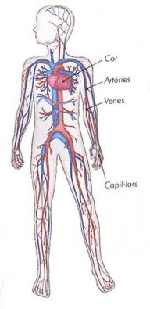
L'APARELL LOCOMOTOR
Gràcies a l'aportació de nutrients i oxigen, els músculs tenen la capacitat de contraure's i relaxar-se. D'aquesta manera es fa possible el moviment.
Components:
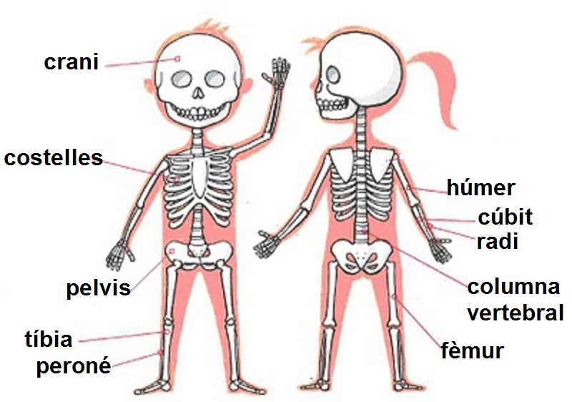-Els ossos: en tenim 206. Formen l'esquelet, estructura que serveix per sostenir el cos humà.

-Les articulacions: serveixen per unir els ossos entre si. Poden ser fixes (com el crani) i mòbils, que permeten el moviment d'una part del cos (l'espatlla, el maluc, el genoll...).

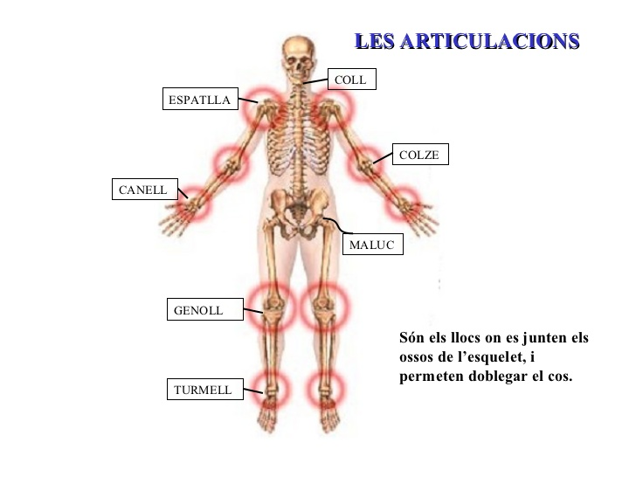-Els músculs: són 650. S'encarreguen de generar el moviment, així com de mantenir la postura. Els músculs s'uneixen als ossos mitjançant els tendons (els extrems del múscul) i es contrauen o es relaxen mitjançant les fibres musculars, situades en part central o ventre muscular.
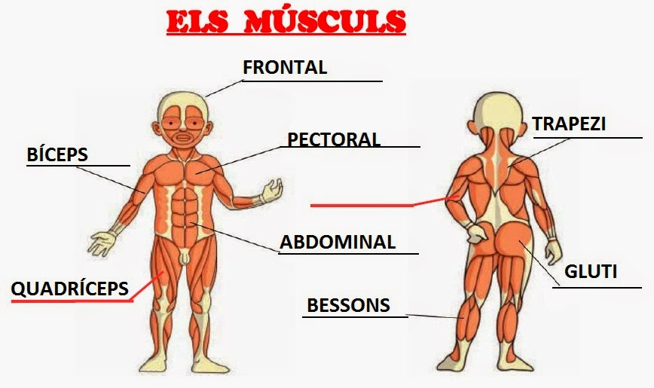

EL SISTEMA NERVIÓS
És l'encarregat de donar i coordinar les ordres per crear el moviment, així com de regular les funcions de l'organisme humà.
Components:
-Sistema nerviós vegetatiu: regula algunes funcions que es realitzen de manera que automàtica, com la respiració, la digestió, els batecs del cor i la circulació sanguínia, etc.
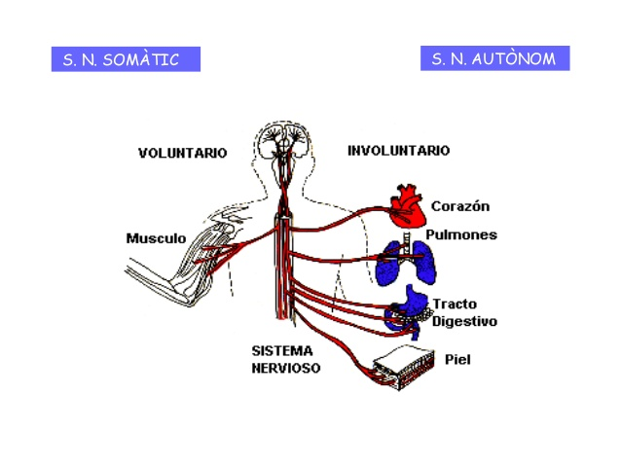-Sistema nerviós de relació: s'anomena així perquè s'encarrega de regular les funcions que ens relacionen amb el medi ambient: crear el moviment, els sentits (oïda, vista, gust, olfacte, tacte) i les sensacions (calor, fred, dolor, etc.). Els òrgans que el componen són el cervell, el cerebel, el tronc de l'encèfal, la medul.la espinal i els nervis, que es ramifiquen per tot el cos.
Què és l’exercici físic?
És qualsevol pràctica física en què l’organisme humà fa moviments de major intensitat i esforç que els considerats normal.
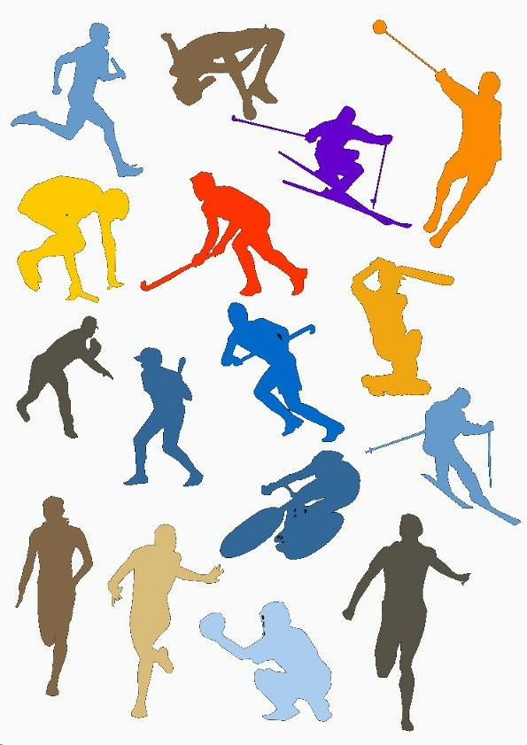Aquestes pràctiques, com et pots imaginar, són molt variades. Poden consistir en exercicis físics molt naturals, com caminar, córrer o nedar. I també poden incloure infinitat d’esports, com el rugbi, el bàsquet, el judo, el voleibol, el futbol, etc., o activitats d’expressió corporal, com la dansa, el ball o l’aeròbic. Només has de triar la que més t’agradi.

Quins beneficis n’obtenim?
Si és important entendre què és l’exercici físic, tant o més ho és conèixer els efectes beneficiosos que la seva pràctica comporta per a la salut. Aquests en són alguns:
- Millora la capacitat respiratòria, de manera que el nostre cos aconsegueix una quantitat d’aire major i més capacitat per captar oxigen.
- Es desenvolupen el cor i l’aparell circulatori. Així la persona té més resistència i es cansa menys.
- 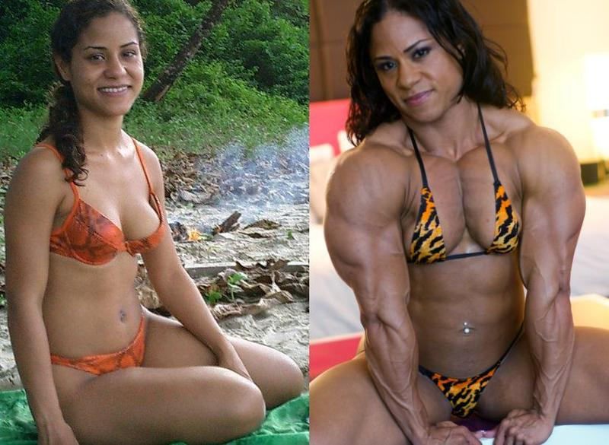Millora l’estat de l’aparell locomotor. Proporciona major força i flexibilitat i, potser el més important, ajuda a prevenir moltes lesions.

- Millora l’activitat del sistema nerviós. D’aquesta manera tenim millors reflexos i coordinació per realitzar els moviments.
- Ens ajuda a fer amics.
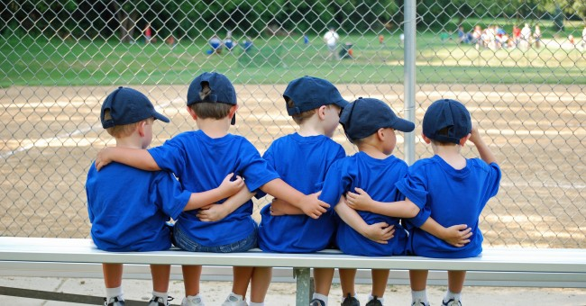
En definitiva, l’exercici ens manté en plena forma, millora la nostra salut i ens ajuda a prevenir malalties.

Què és el sedentarisme?
És un model de vida que es caracteritza per l’absència gairebé total d’exercici físic.
Pensa en la imatge típica d’un oficinista que tot el dia és assegut davant el seu escriptori. Quan acaba la jornada laboral, sempre va a casa seva amb cotxe i quan hi arriba, de seguida s’asseu davant el televisor.
I així dia rere dia durant molt de temps.
Estem parlant d’una persona sedentària, que no dedica ni un minut del seu temps en fer exercici.
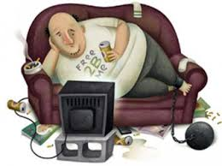

Quins perills comporta?
Viure “instal·lat” en el sedentarisme és un model de vida no gens recomanable, perquè col·labora de manera decisiva al debilitament de les funcions de l’organisme.
Els òrgans del cos humà (que abans has estudiat) s’atrofien, amb la qual cosa l’individu es debilita, té menys força, es cansa ràpidament i se sent menys àgil i més encarcarat. Essent així, s’esgotarà quan, per exemple pugi les escales de casa seva o hagi de córrer per agafar l’autobús o per qualsevol altra raó.
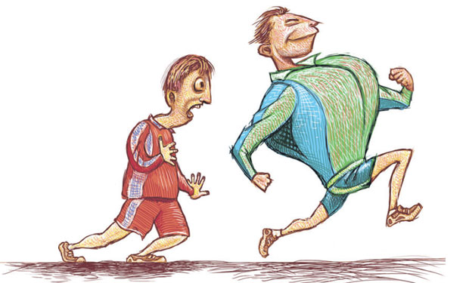
Provoca alguns problemes de salut i d’indefensió davant les malalties.
D’altra banda, no has d’oblidar que en la nostra societat, de manera general, hom menja més del necessari. Per això són freqüents els casos de persones obeses, amb els problemes que això comporta per al cor i la resta d’òrgans. El sedentarisme no col·labora gens en la “lluita” contra l’obesitat.
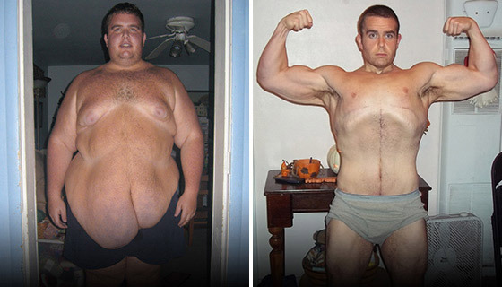

LA RESISTÈNCIA

Què és la resistència?
Oi que alguna vegada has sentit dir que tal o qual esportista té un “gran fons físic”? si t’hi has fixat bé, sabràs que aquest comentari es fa quan aquest esportista és conegut per practicar una especialitat esportiva de les llargues, de les que exigeixen tenir molta resistència perquè duren molta estona. Efectivament, l’esportista en qüestió és capaç d’aguantar esforços esportius prolongats gràcies a la resistència que té.
Podem definir la resistència com la qualitat física que permet a una persona realitzar esforços de llarga durada. Per això, serà fonamental per poder “resistir” el cansament que ens provoca la pràctica continuada d’exercici.

Qui empra la resistència?
Vegem alguns exemples d’esportistes que necessiten tenir molta resistència:
- 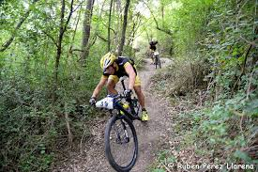Els ciclistes, per poder aguantar aquelles etapes tan llargues damunt de la bicicleta.

- 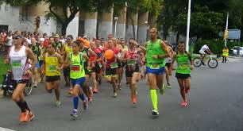El corredor de marató, que ha de realitzar un esforç dur al llarg de 42,195Km.

- El muntanyenc, que camina durant dies per assolir el cim.
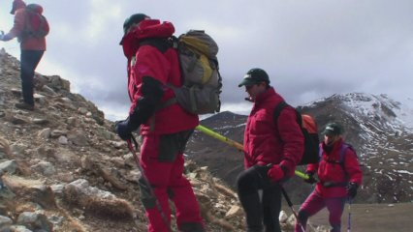
- 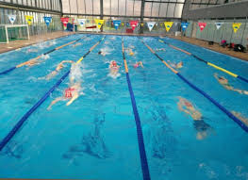Els nedadors, que en alguns entrenaments poden arribar a fer fins a 100 km nedant, és a dir, fins a 400 piscines de 25 metres! I en una sola sessió!

- 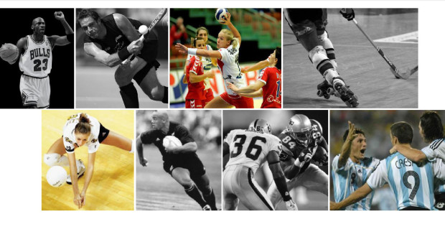També altres esportistes, com els jugadors de bàsquet, de futbol..., han de tenir uns bona resistència per poder aguantar tot un partir sense esgotar-se.

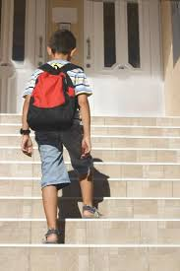Com pots observar, tenir una bona resistència és fonamental per gairebé totes les especialitats esportives. Però, a més, també és important per a la nostra vida diària, ja que ens permet realitzar sense cansar-nos les activitats quotidianes. En vols alguns exemples?: pujar les escales de casa teva, anar caminant ràpid cap al col·legi sense cansar-te, jugar amb els companys i companyes durant una bona estona a l’esport que més us agrada...

Quins són els tipus de resistència?
Ara ja saps què és la resistència i per a quins esforços és necessària. Però la resistència que necessitem és diferent en funció del tipus d’exercici que haguem de fer.
En primer lloc, has d’entendre que per realitzar qualsevol activitat física cal aportar oxigen als músculs. Aquest oxigen és captat de l’aire i transportat per la sang.
Segons la quantitat d’oxigen que hi arribi, parlarem de dos tipus bàsics de resistència:
1.La resistència aeròbica.
Si l’exercici és de baixa intensitat, l’oxigen que el nostre organisme és capaç d’aportar serà suficient per poder satisfer les necessitats que l’exercici exigeix. Per això, es tractarà d’un esforç tranquil i el podrem practicar durant una bona estona sense cansar-nos.
Per realitzar-lo hem emprat la nostra resistència aeròbica. Amb ella realitzem esforços o exercicis aeròbics, és a dir, prolongats i de baixa intensitat.
Alguns exemples de resistència aeròbica són la que empra un corredor de fons, o un nedador de llarga distància, o un ciclista, i fins i tot un futbolista que ha de jugar un partit de 90 minuts.
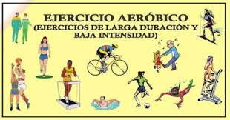
2. La resistència anaeròbica
Si l’exercici és molt intens, exigirà molt oxigen, i el nostre organisme no serà capaç d’aportar-lo tot. En ser insuficient, anirem caient progressivament en l’esgotament, i al final ens haurem d’aturar.
Per practicar aquests exercicis físics, que s’han realitzat amb dèficit o àdhuc amb manca total d’oxigen, hem emprat la nostra resistència anaeròbica.
Amb ella podrem practicar esforços anaeròbics, és a dir, molt intensos i, per tant, molt breus.
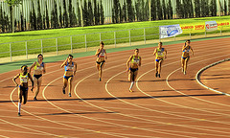Un exemple de resistència anaeròbica és la que empra el corredor de 400 m, que només ha de fer una volta a la pista, però... “com un coet”! o l’esforç duríssim d’un ciclista que realitza una cursa contra rellotge; o la correguda que fa un jugador de futbol quan pretén realitzar un contraatac.

A vegades, un mateix esportista ha d’emprar els dos tipus de resistència gairebé al mateix temps. Un exemple és el jugador de bàsquet, que durant tot el partit ha de córrer a un ritme moderat (esforç aeròbic), però que de sobte ha de realitzar esprints ràpids per portar a terme un contraatac, o bé per anar a defensar després de perdre la pilota.

A QUINA intensitat hem de practicar l’exercici físic?
Ara que coneixes els tipus de resistència, saps que és molt important controlar la intensitat de l'esforç.
Per fer-ho, el mètode més senzill és el control de l'activitat del cor, l'anomenada freqüència cardíaca. Quan el cor batega a una velocitat mitjana, significa que treballa d'una manera "còmoda", perquè l'exercici és d'intensitat moderada, i treballant a mitja potència ja pot satisfer-les exigències de l'exercici. Com ja et pots imaginar, en aquest cas es treballa la resistència aeròbica i la teva freqüència cardíaca es troba, aproximadament, per dessota 140-150 pulsacions per minut. És un ritme ideal per millorar la teva resistència. Però quan l'exercici és molt intens, el cor ha de multiplicar la seva activitat per satisfer les necessitats de l'exercici. En aquest cas es tracta de resistència anaeròbica. La freqüència cardíaca serà superior a l'anterior i pots arribar a 170-180 pulsacions per minut, i fins i tot més.
A la teva edat és millor desenvolupar la resistència aeròbica.

COM PODEM controlar la intensitat?
Com acabes de llegir en el punt anterior, si volem controlar la intensitat del nostre esforç, hem de saber prendre'ns els pols. És fàcil!!
Pots trobar-ho en qualsevol artèria del teu cos que sigui superficial i el pots notar posant-hi al damunt el cap dels dits. No facis servir, però, el dit polze, perquè podries confondre les pulsacions de l'artèria....amb les del mateix dit!
Pots fer-ho a...
...l'artèria caròtida, situada al costat del coll.
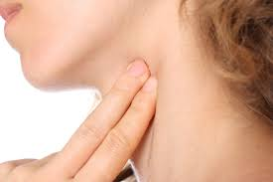
...l'artèria radial, situada en el canell, més enrere del naixement del dit polze.
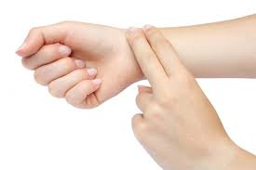
...directament damunt el pit, a l'alçada del cor, ja que hi pots notar els seus batecs.
Si tens algun dubte, el professor t'explicarà com fer-ho.
Les pulsacions han de comptar-se per minut. Però, com que en un minut el ritme del cor por haver disminuït sensiblement, és millor comptar-les d'alguna d'aquestes maneres:
-En 15 segons i multiplicant-les per 4.
-En 6 segons i multiplicant-les per 10.

VOLS millorar la teva resistència?
Anar amb bicicleta, caminar per la muntanya o nedar són algunes activitats que t'ajudaran a millorar la teva resistència.

